容声冰箱世界杯主题营销TVC
广 告 主：容声冰箱
所属行业：家电
执行时间：2022.10.15-11.15
参选类别：视频内容营销类
营销背景
容声赞助了2022年卡塔尔世界杯，在各大品牌争相进行世界杯营销的背景下，将容声的品牌声量传递出去，将品牌营销与世界杯挂靠更密切的联系，是本次营销活动的重中之中。
容声冰箱作为2022世界杯™官方赞助商，10月12日召开发布会，正式公布本次世界杯营销主题——“图个新鲜 爆个冷门”。
比赛期间，围挡广告“容声冰箱 国货之光”也多次亮相世界杯赛场，见证了无数精彩瞬间。
营销目标
通过TVC与普通大众形成情感共鸣，拉近世界杯与普通人的距离，并在此期间借势世界杯IP热度借世界杯的IP热度为终端销售引流，实现品销联动，增添消费者对容声品牌的好感度。
策略与创意
足球运动中爆冷门的不确定性，是竞技体育最大魅力之一。
在世界杯赛场，冷门球队往往是被忽略，不被看好，不被关注的。这与平凡大众的状态一致，每个人都是生活这场球赛里的冷门球员，处于聚光灯之外与世界杯的冷门球员一样，每个认真生活的人都不会轻易认输，只要敢于上场，冷门人生终会迎来爆冷时刻。
三个“冷门”群像共同表现了开局不利的人生可以逆袭，即便籍籍无名也可以成为照亮别人的光，不再年轻也可以活得漂亮的生活态度以及容声品牌奋力拼搏的态度。
执行过程/媒体表现
11月4日，容声冰箱倾力打造的4分钟世界杯主题片《冷门人生》新鲜首发，从三条叙事的脉络展开，将世界杯敢于挑战、勇往直前的精神融会其中。
视频链接：https://www.xinpianchang.com/a12350776
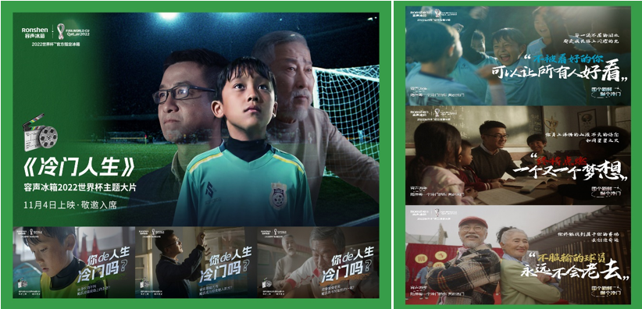
开场语“世界杯三十二只球队，只有一支能获得冠军”。大多球员四年间的努力换来的只是这次狂欢的陪衬，也映射了我们大多数普通人平凡的一生。
冷门教师王建飞寓教于乐却一地鸡毛、冷门小球员陈皓身体瘦弱被困场下、冷门模特张德财退休后的自律无人在意，三位主人公在各自的人生赛道上奋力拼搏，努力打开生活新局面，让每一场冷门的坚持积攒成爆发的热门。
《冷门人生》不仅是致敬在生活中奋力拼搏的“冷门球员们”，更是对容声冰箱创新精神的诠释。
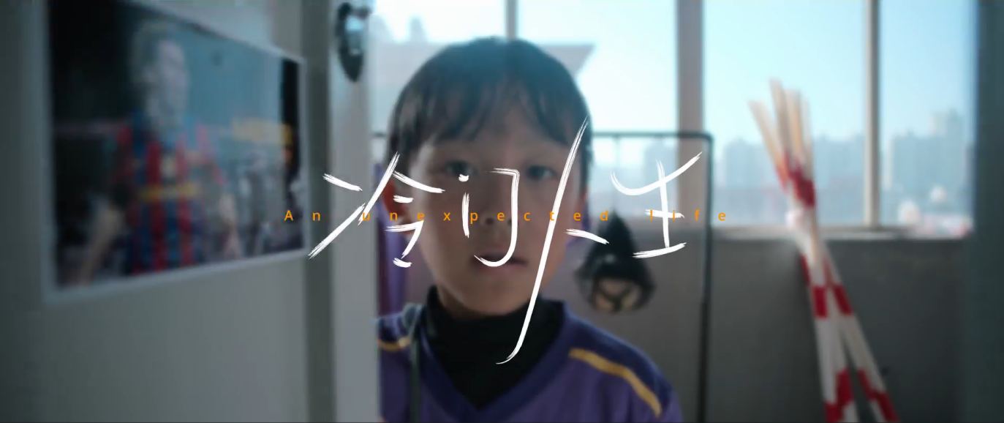
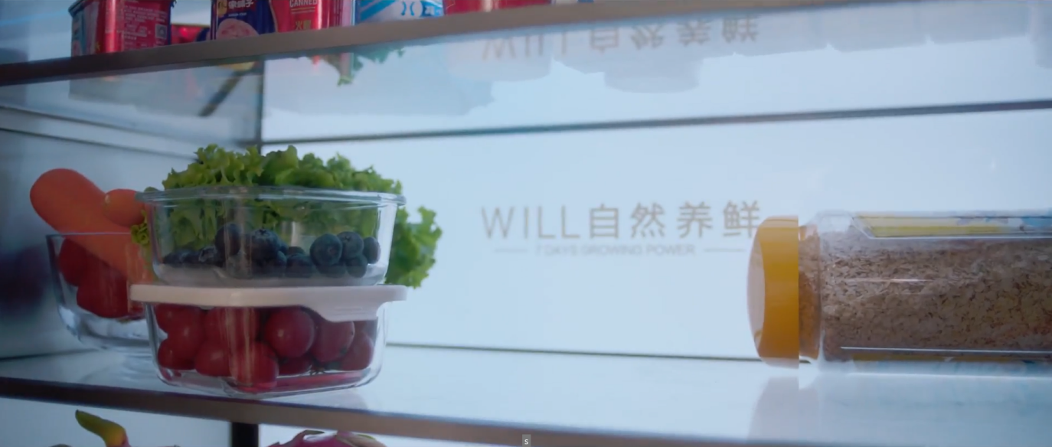
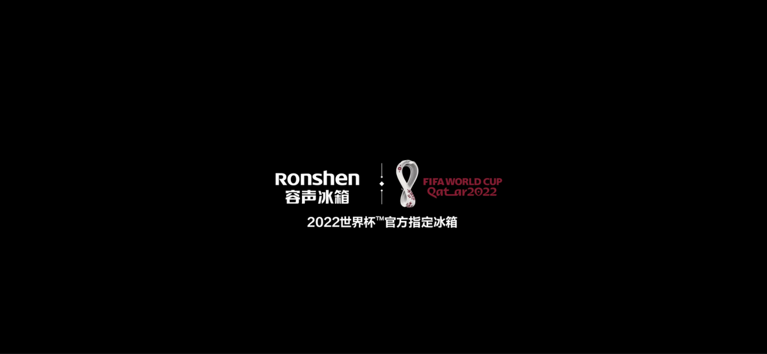
营销效果与市场反馈
1、TVC在全网同步上映，突破了10万+爆款的阅读量，官方账号互动量突破1万+,并广泛引发了消费者、4A营销门等账号的广泛讨论。
2、微博主话题 #图个新鲜 爆个冷门# 及 #容声WILL健康冰箱爆冷世界杯# 累计阅读量达2300万+，讨论次数高达11.7万+。
世界杯围挡以及世界杯主题片《冷门人生》的宣发带来的品牌热度真正实现了容声品牌的出圈热门话题，打破了“自嗨式”的世界杯营销，最大程度地借势世界杯IP实现了品牌的曝光与声量，同时也让大众对国货品牌——容声冰箱的认知度和品牌好感度不断提升，提高了品牌知名度，让深耕健康养鲜与智慧生活的容声冰箱再次在世界杯上大放异彩，和全球球迷一起见证容声冰箱的品质和实力。

